Притяжательные местоимения (3 класс)

Упражнение 1. Выбери правильный вариант ответа:

- This is Michael. This is his/her family.
- These are my / his parents.
- This is her / their house.
- This is your / their pet.
- This is her / its ball.
Упражнение 2. Закончи предложения по смыслу:
- This is my mum. _________ name's Jess.
- These are my sisters. ________ names are Mary and Dina.
- These are my grandma and grandpa. _________ names are Tanya and Bob
- This is my brother. ______ name's Fred.
- This is my sister. _______ name is Nina.
- This is my father. _______ name's John.
Упражнение 3. Переведи на английский язык:

- мой мяч
- ее стул
- наша кухня
- его линейка
- их дом
- наши коробки
- ее кошка
- их тела
- его нос
- моя кровать
- их сад
- его спальня
- наши карандаши
- моя голова
- твой домик на дереве
- моя бабушка
- их ручки
- твой брат
- его собака
- ее комната
- их полки
- наш дедушка
- твой рот
- наши уши
- моя книга
- ее ластик
- твоя рыбка
- его стол
- ее глаза
- твой портфель
- моя игрушка
- его солдатик
- ее кукла
- их плюшевые мишки
- наши рубашки

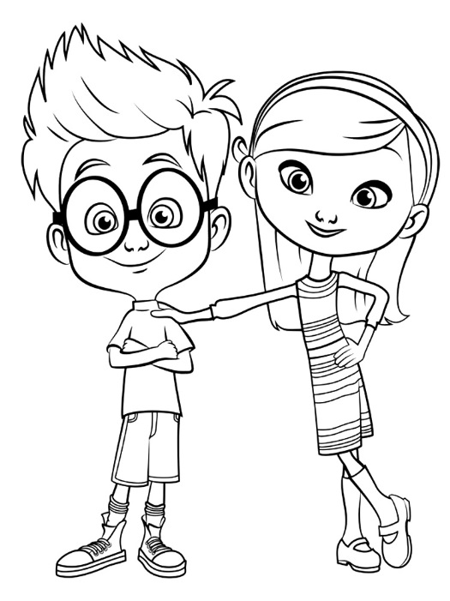
Упражнение 4. Дополни предложения по картинке:
… hair is dark.
… eyes are blue.
… bodies aren’t fat.
… eyes are green.
… hair is fair.
… mouth is big.
… legs are thin.
Упражнение 5. Составь такие же предложения со словами: our, your, my

